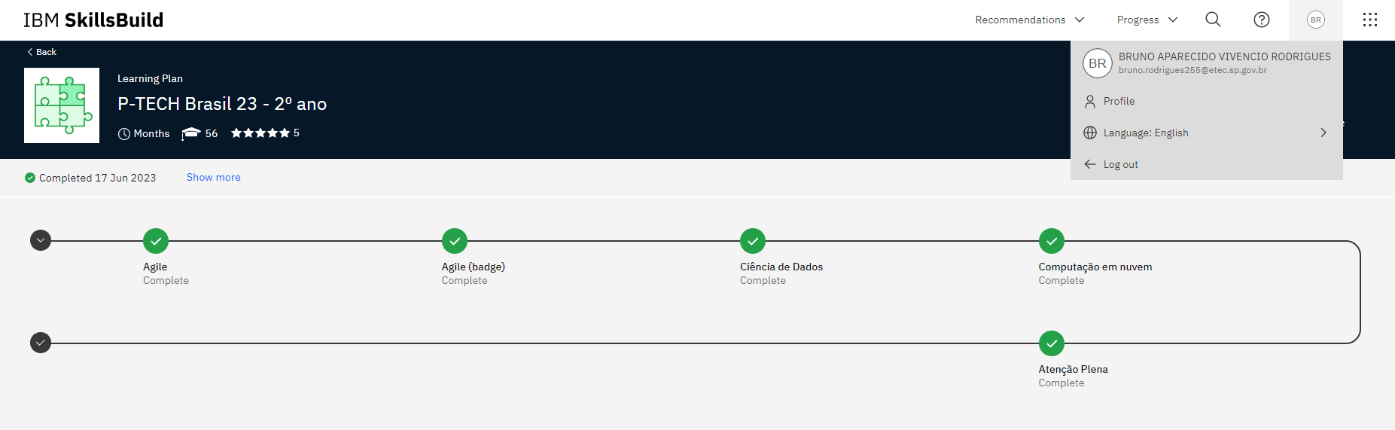**Todos os cursos IBM 2°**

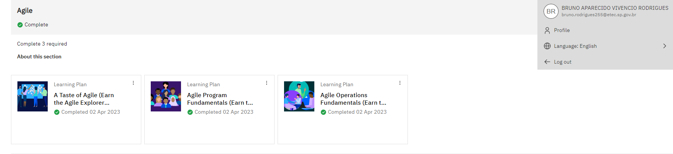**Agile**

* 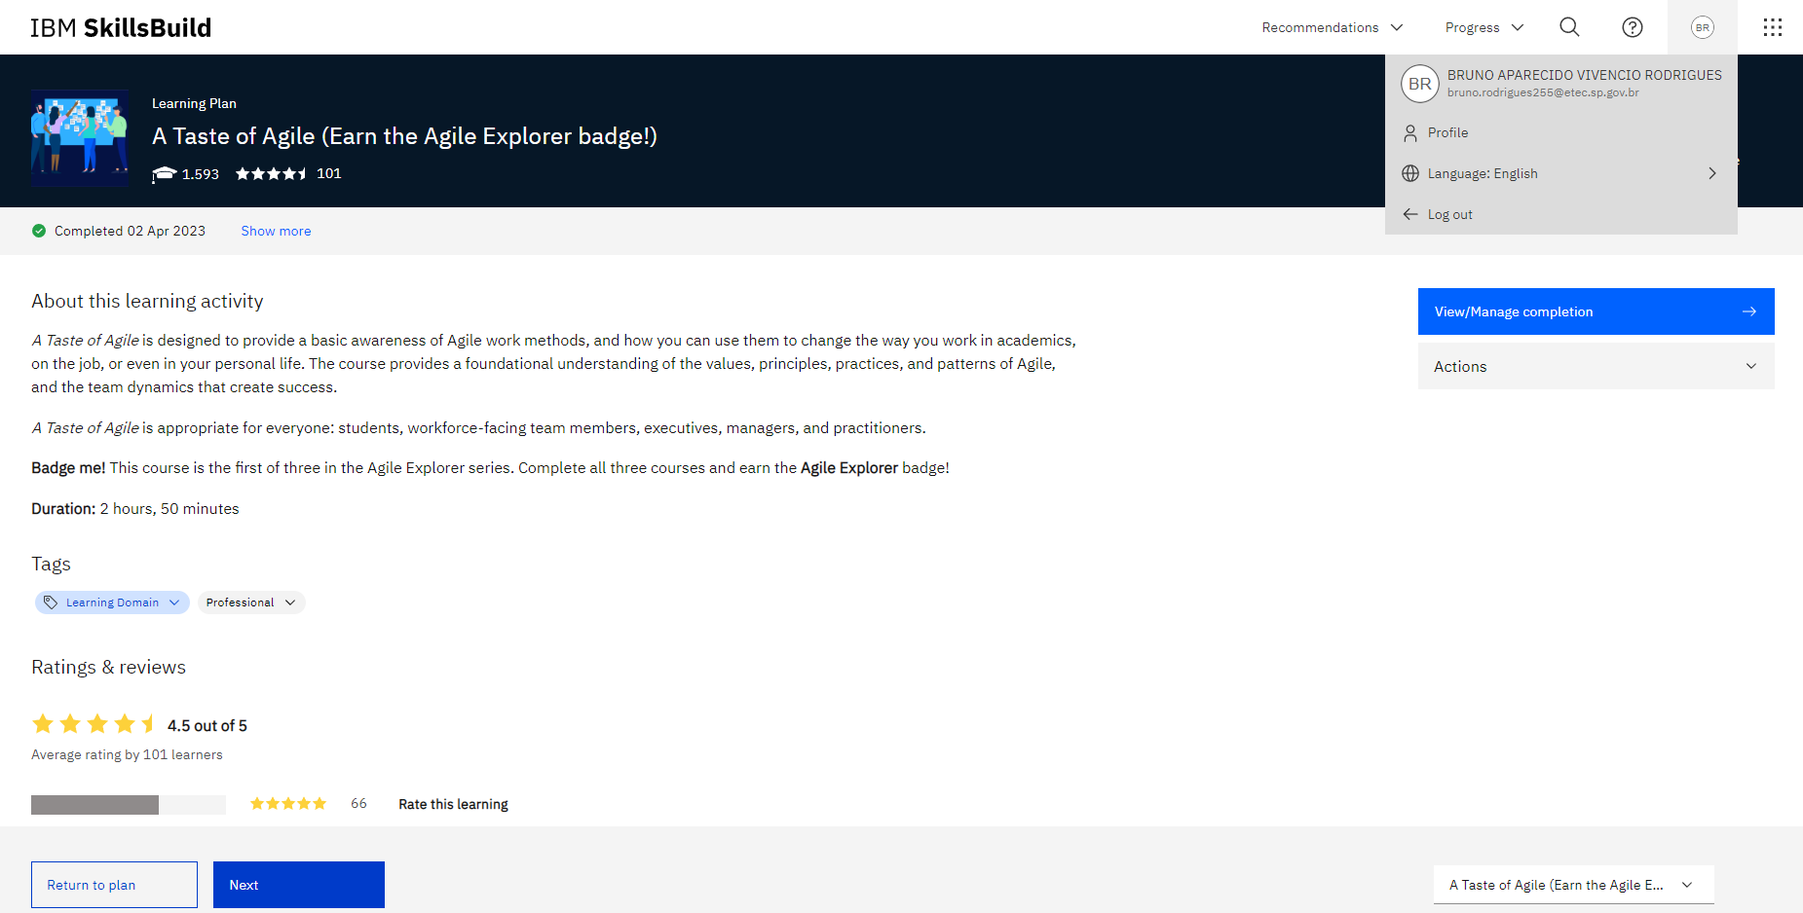**Taste of Agile:2h 50**
* **Agile operation: 2h 5**

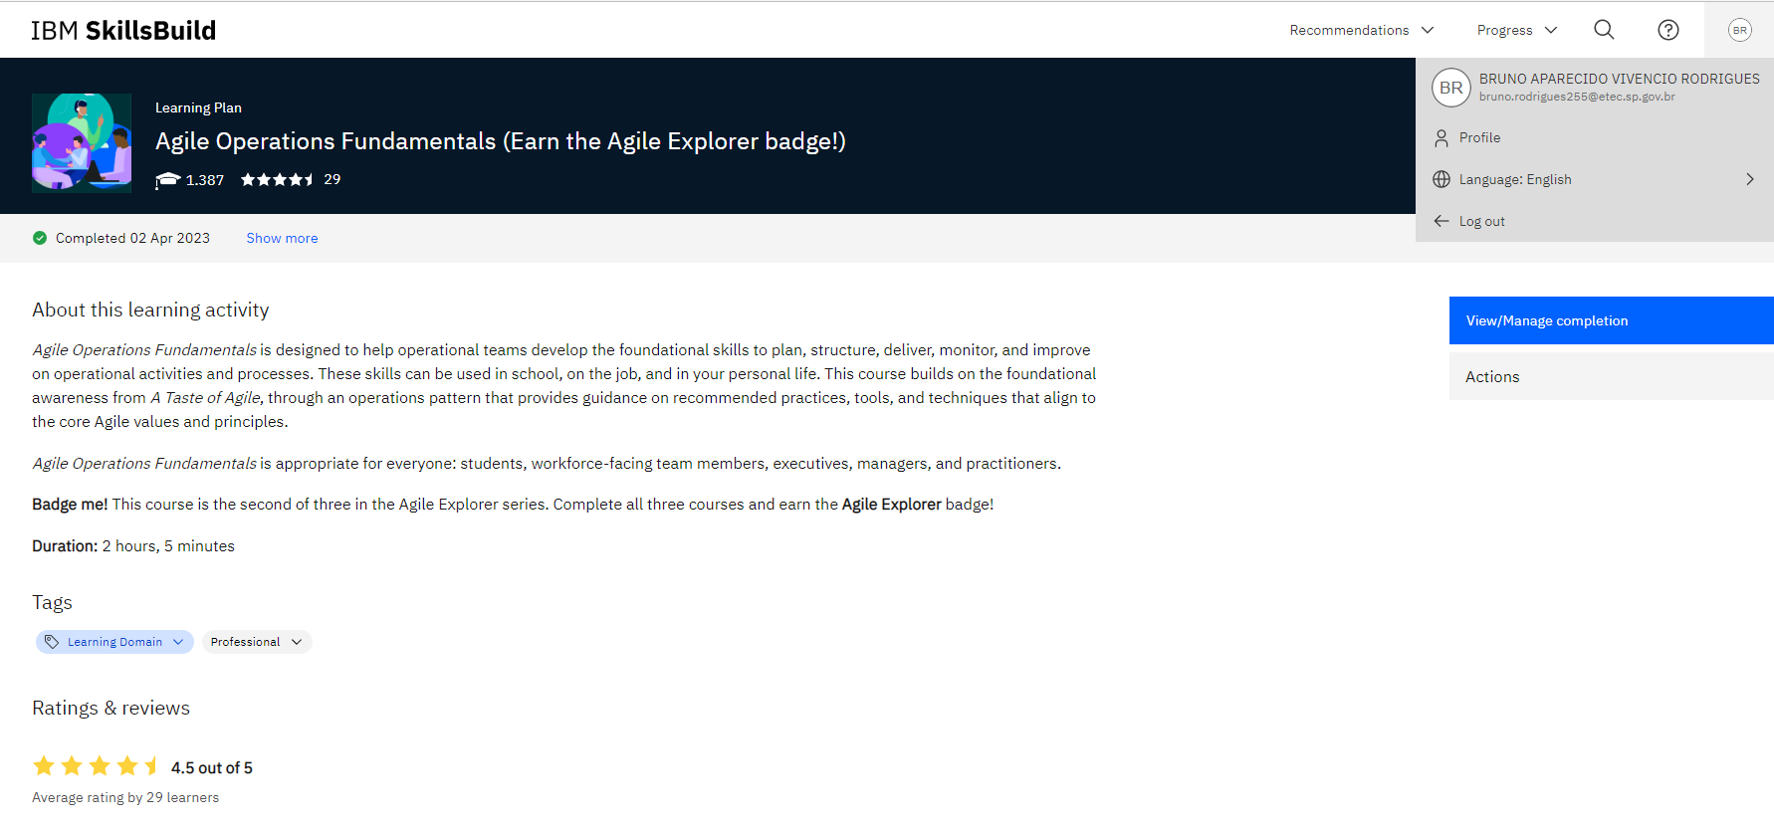

* **Agile Program:2h 10**

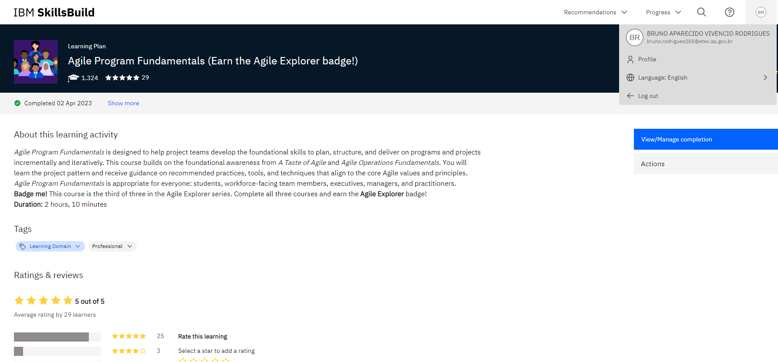

* 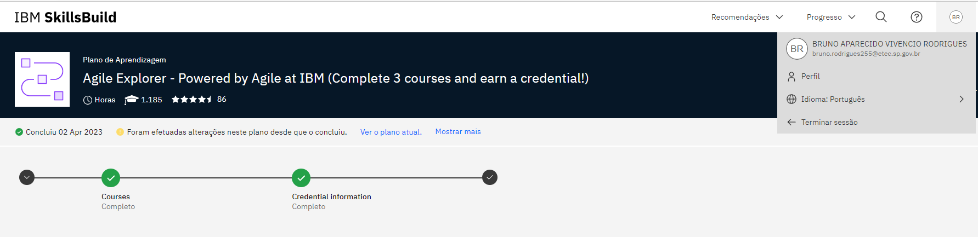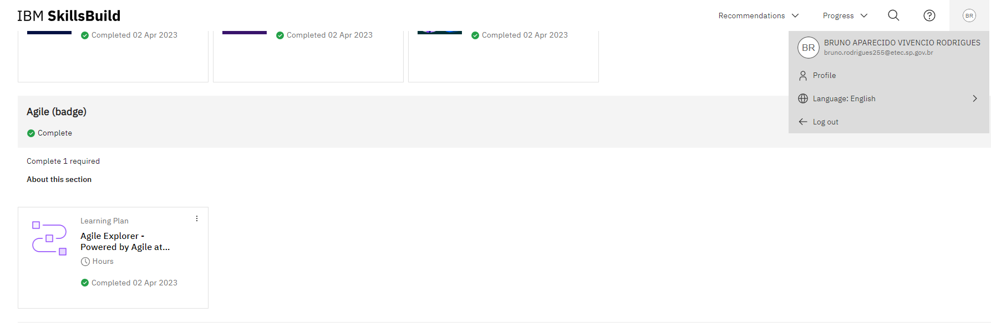**Agile Explorer/badge**

**Ciência de dados**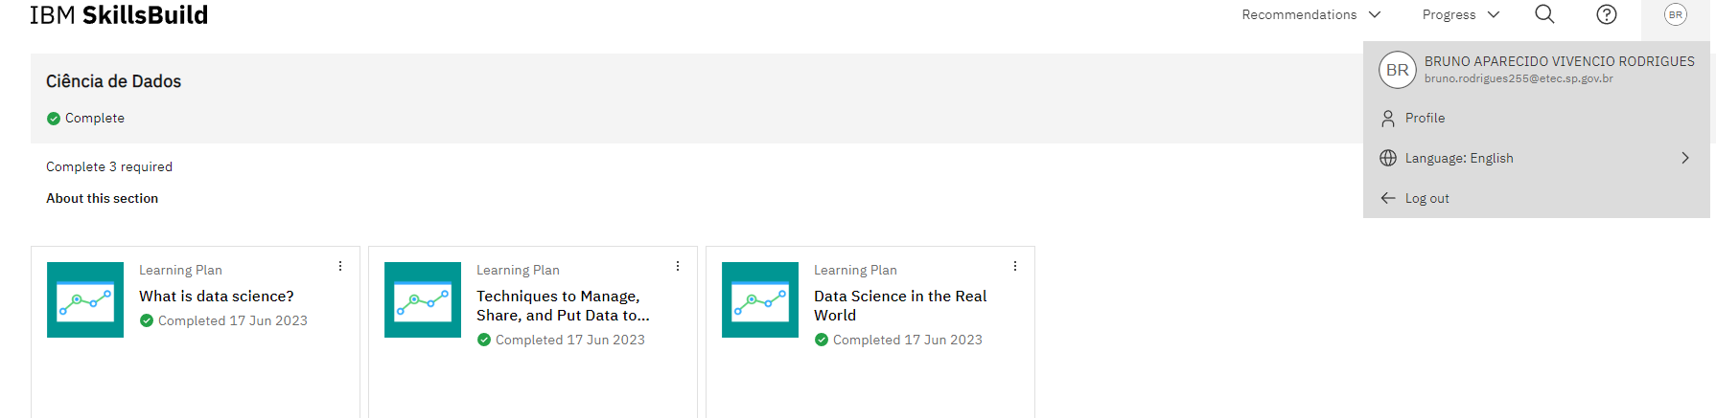

* 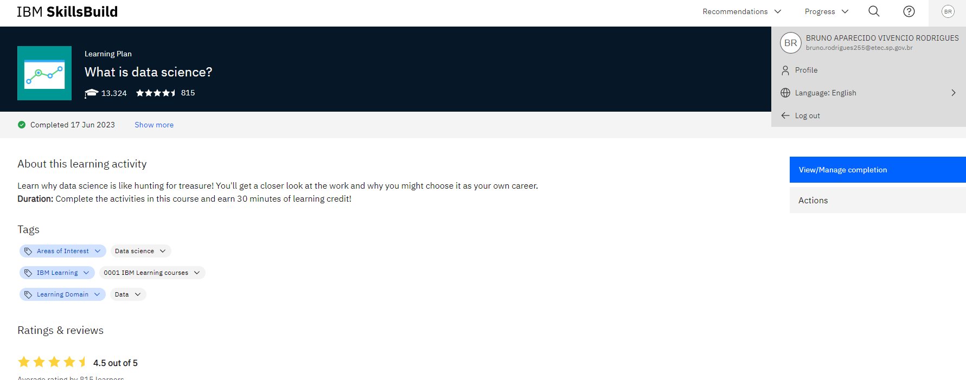**o que é Data Science:30min**
* 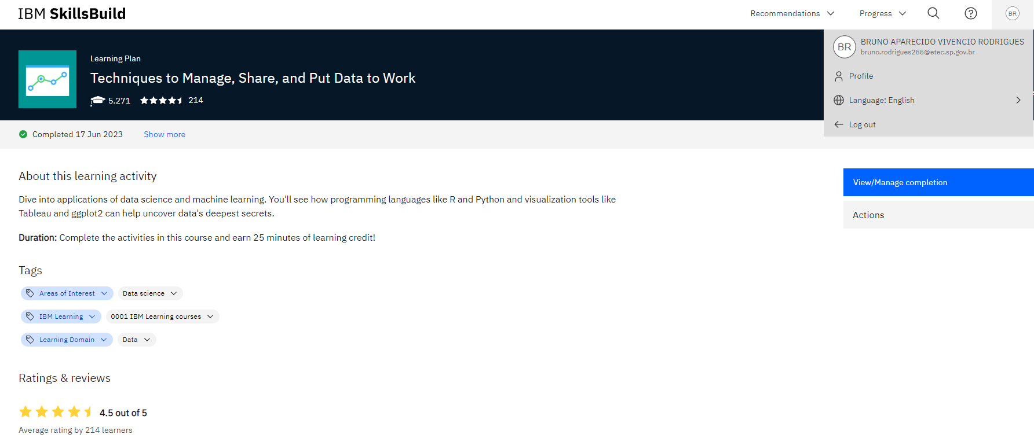**técnicas:25min**
* 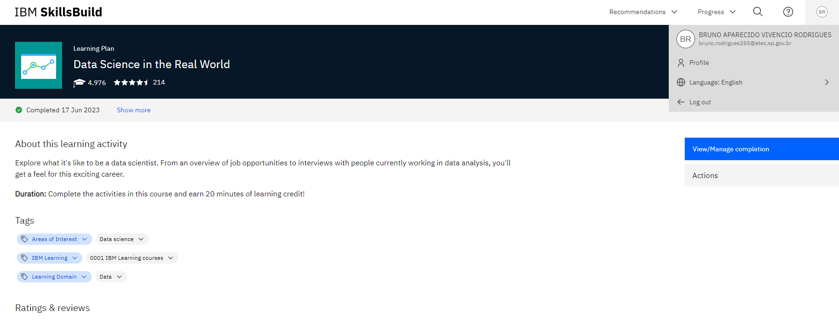**Data Science na vida real:20min**

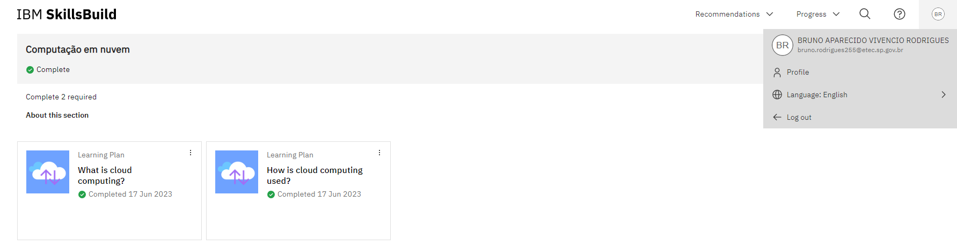**Computação em Nuvem**

* 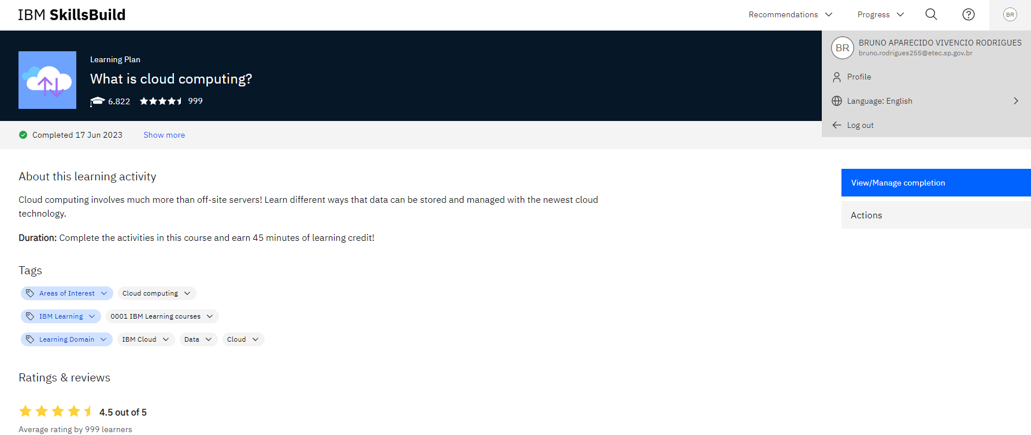**O que é computação na nuvem:45min**
* 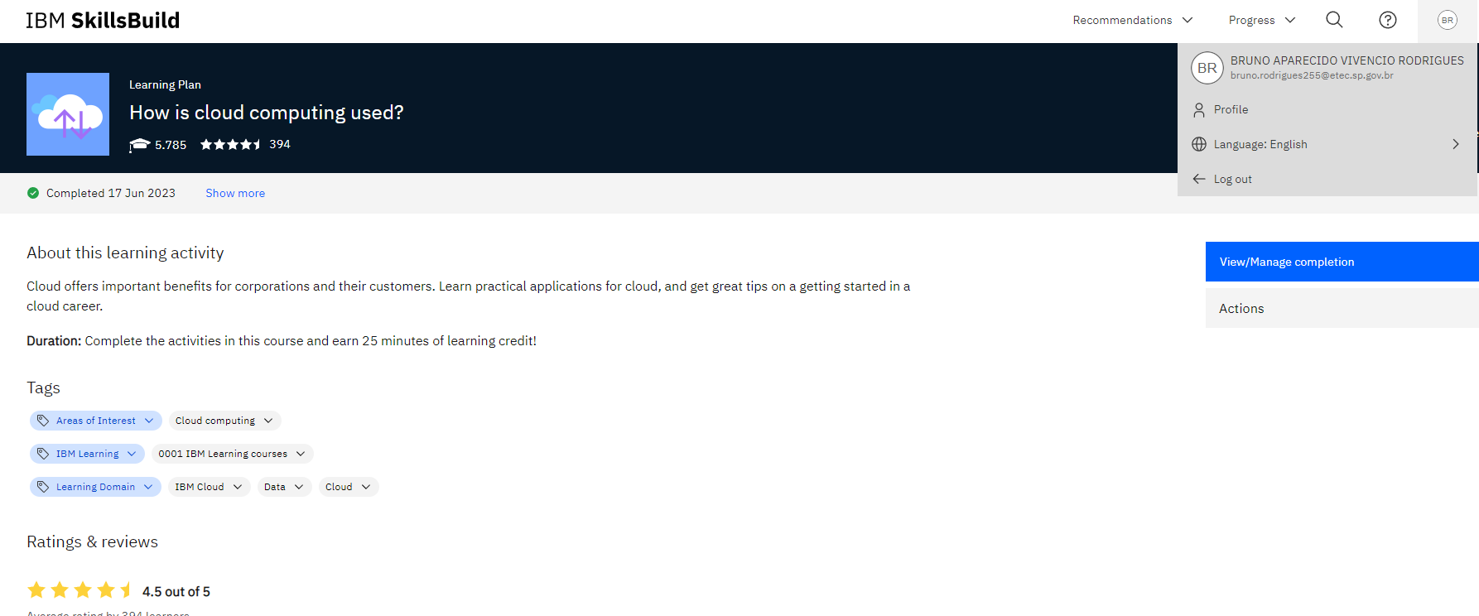**Como é usado:25min**

**Atenção Plena**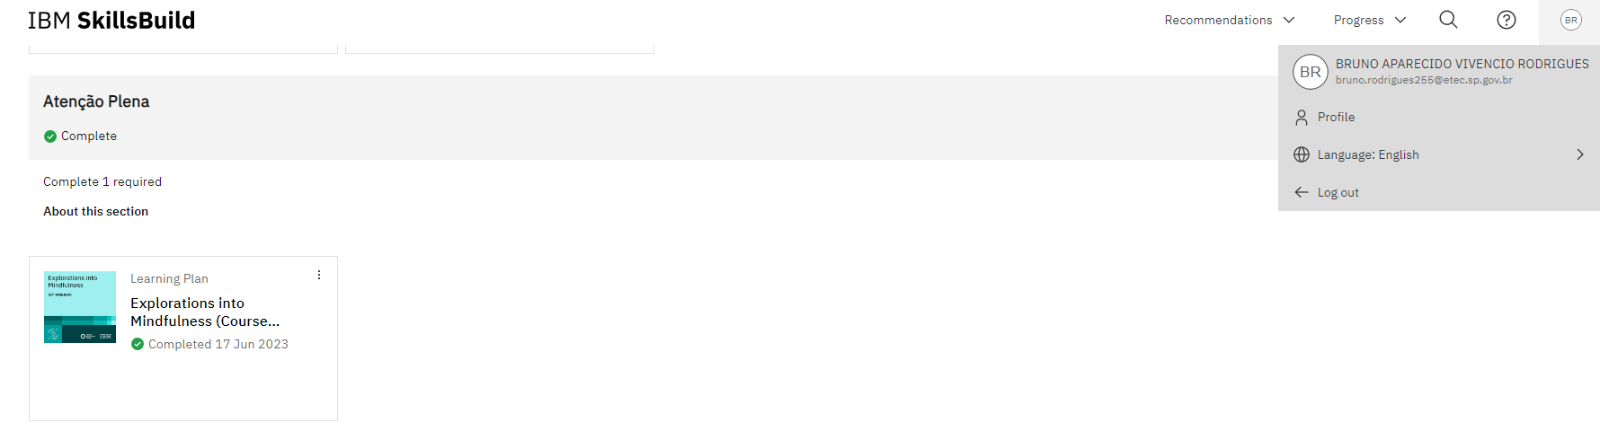

* 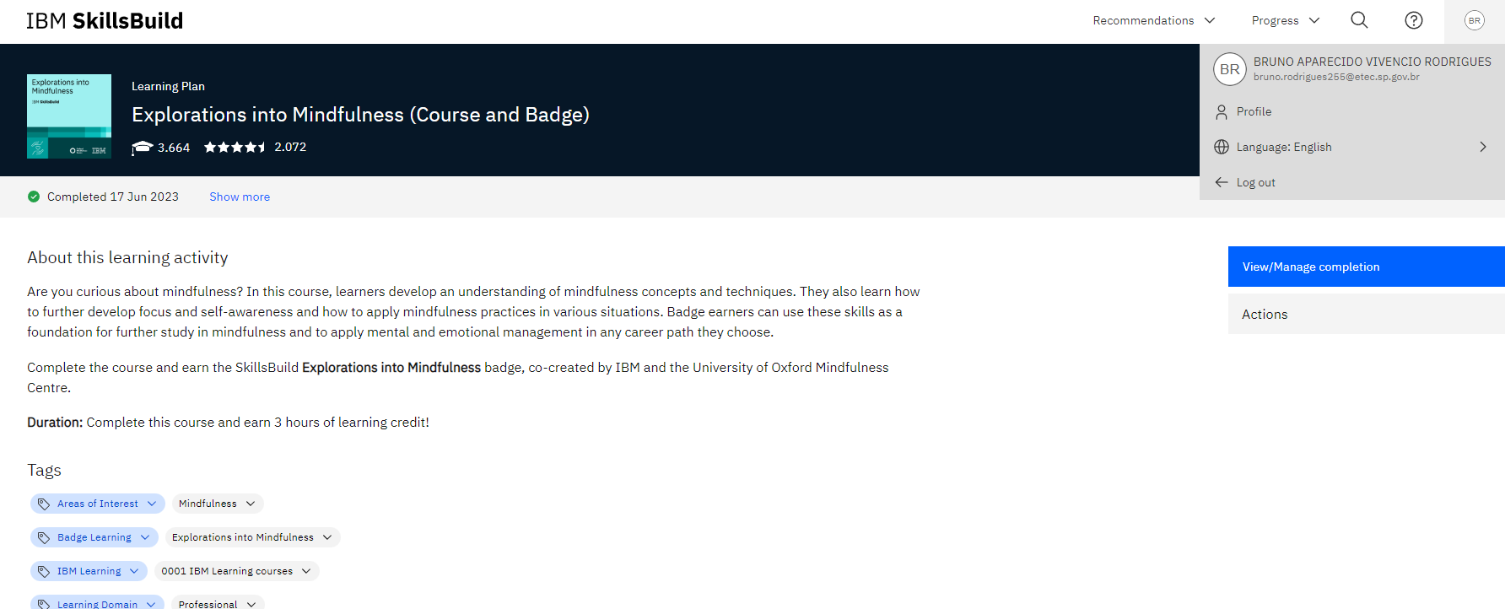**Exploração:3h**

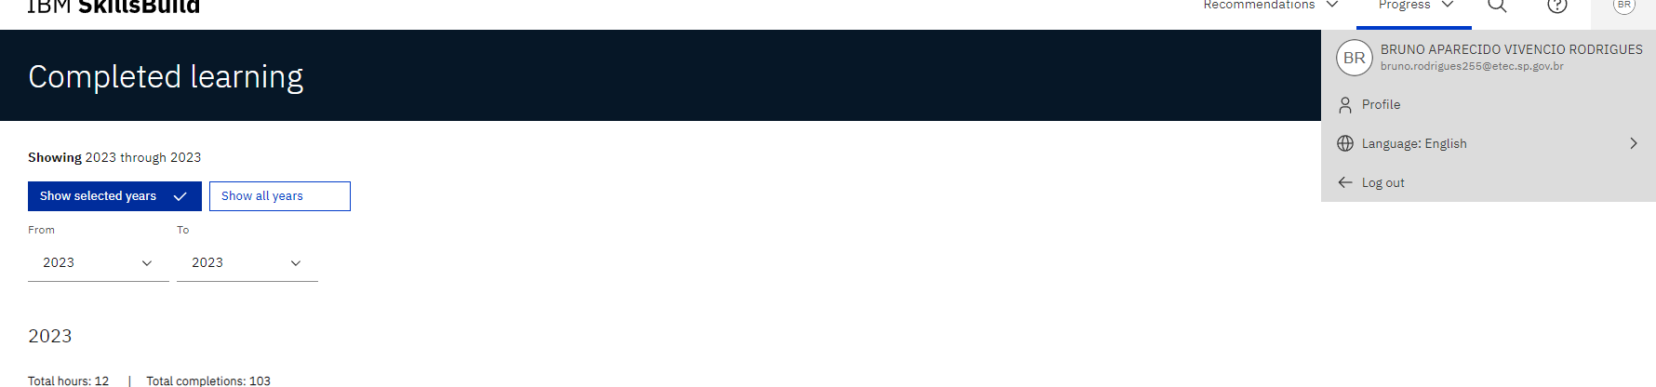**Total de Horas:12h 30**